**APP**

* **Alcance.**

**El objetivo de esta aplicación es facilitar el ingreso de información del estado de los diferentes ambientes de un parque bolsillo vecinal, promoviendo el sentido de pertenencia de la comunidad participando con el suministro de información de sus parques. La aplicación se apoya en un sistema de coordenadas para facilitar su ubicación, esta información queda guardada por el usuario para ser consultada cuando sea necesario.**

* **Requerimientos funcionales:**

|  |  |
| --- | --- |
| **N°** | **Requerimientos del Cliente** |
| 1 | Ingresar usuario. |
| 2 | Registrar formulario. |
| 3 | Tomar foto. |
| 4 | Histórico de registros. |
| 5 | Toma de coordenadas global. Esta toma será para las secundarias ingresadas por el usuario. |
| 6 | Toma de coordenadas secundarias. Esta toma será para las secundarias ingresadas por el usuario y cliqueadas en el mapa. |

|  |  |
| --- | --- |
| 7 | Crear cuenta de usuario (validar con cliente) |
|  |  |

* **Requerimientos no funcionales**

|  |  |
| --- | --- |
| **N°** | **Requerimientos No Funcionales del Cliente** |
| 1 | Color naranja negro |
| 2 | Datos reales (con el consumo de la Api, para las coordenadas) |
| 3 | Validación del formulario |
| 4 | Validación de coordenadas. |
| 5 | Guardar en una base de datos el formulario. |
| 6 | App solo funciona Online |

* + **Casos de uso.**

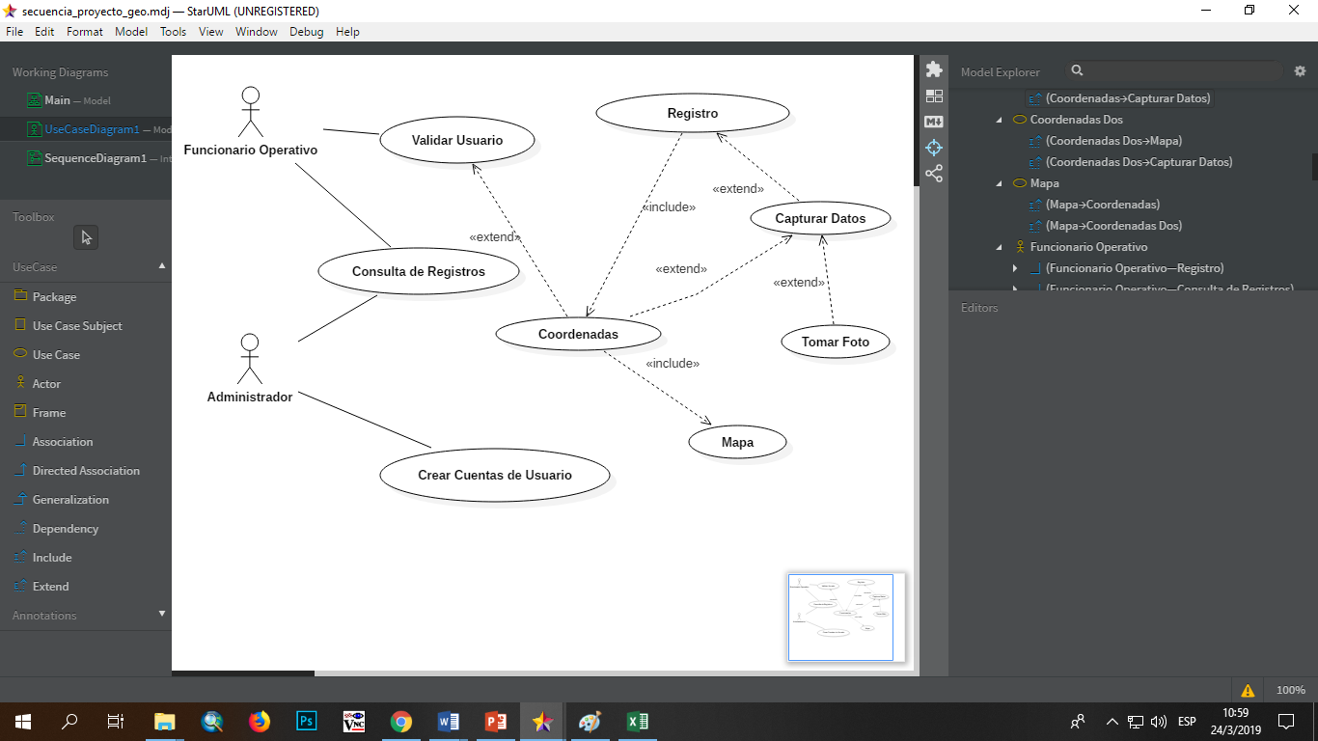

* + **Diagramas de secuencia**

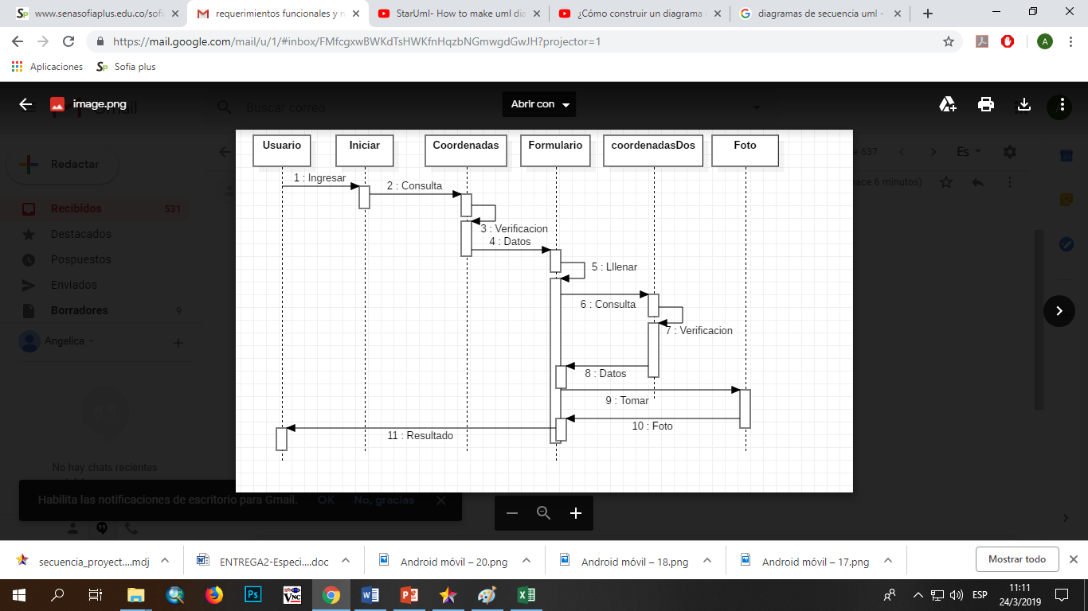

**Vistas**

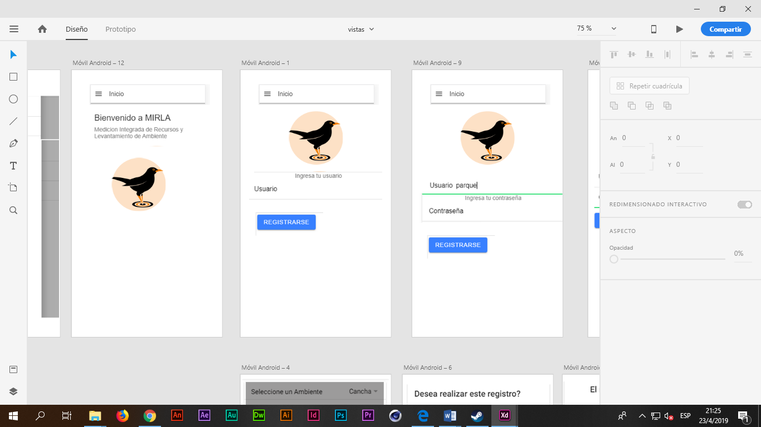

Ingresar contraseña

Ingresar usuario

Bienvenida

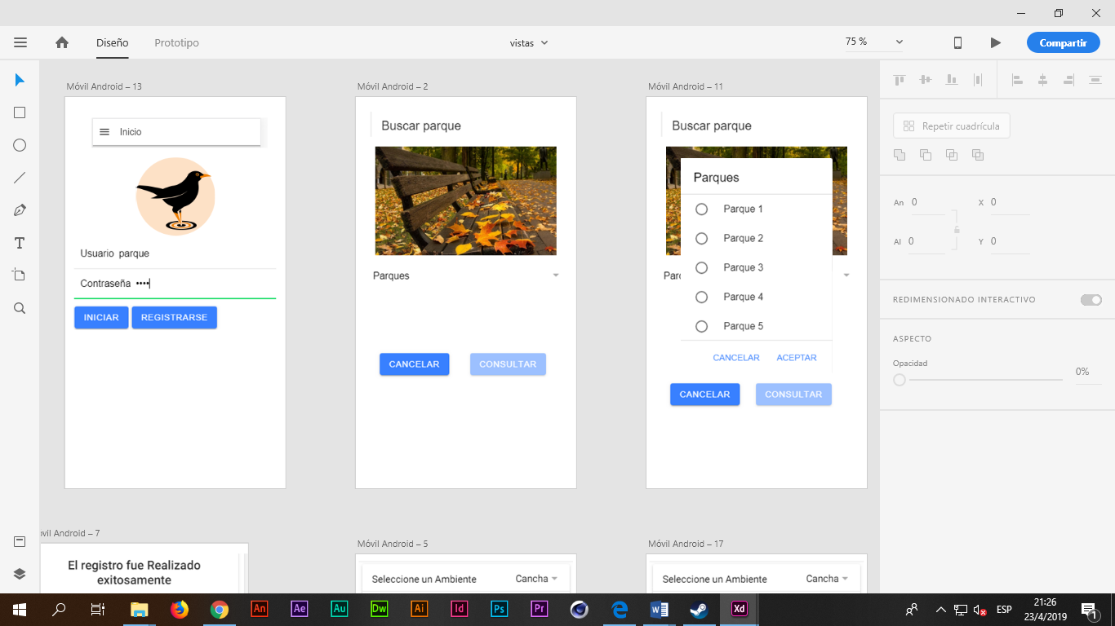

Seleccionar parque

Listado de parques

Iniciar sesión

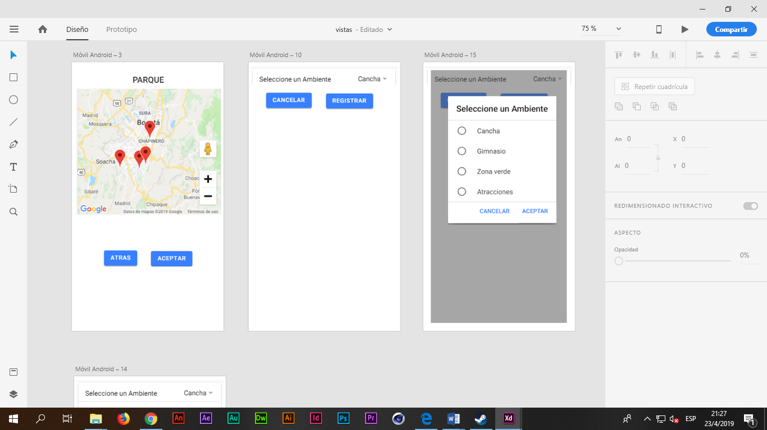

Seleccionar ambiente

Desplegar ambiente

Ubicación parque

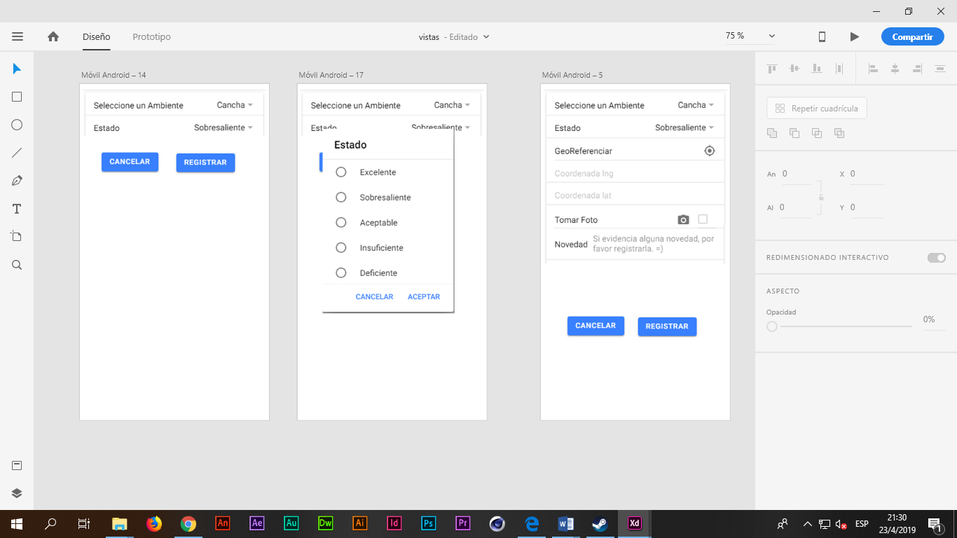

Ingresar más información

Seleccionar estado

Desplegar estado

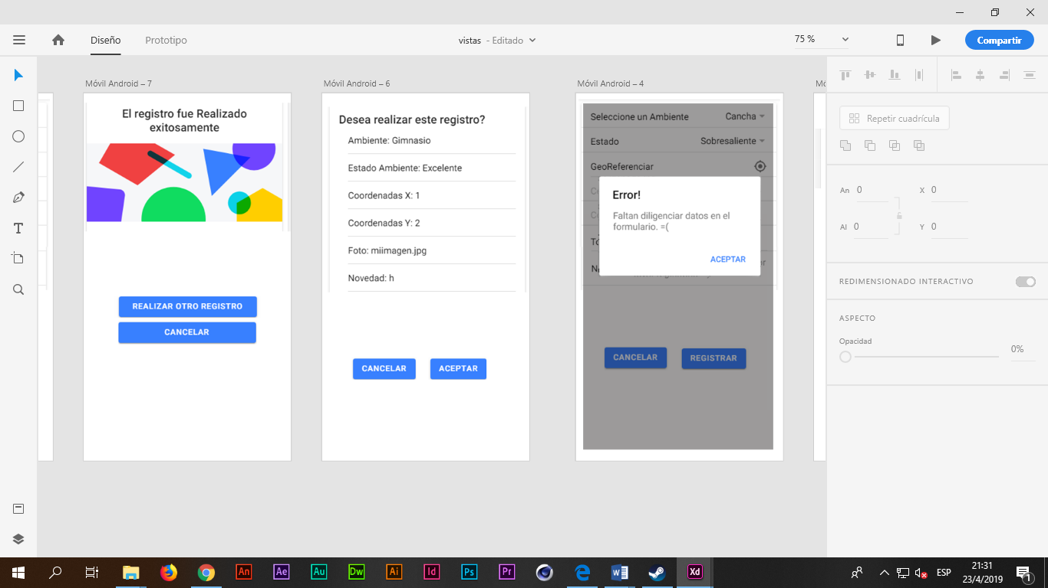

Mensaje error falta información

Confirmar información

Ingresar registro